|  |  |  |
| --- | --- | --- |
| # Ref. | | CU0001 |
| Casos de uso | | Inicio sesión (LOGIN) |
| Autor | |  |
| Fecha | |  |
| Versión | |  |
| Actores | | Administrador, vendedor, proveedor, vendedor |
| Tipo | | Primario |
| Descripción | | El usuario digita un nombre de usuario y contraseña en los campos correspondientes y escoge la opción ingresar. El sistema verifica si dicho nombre y contraseña corresponde al mismo usuario. |
| Referencias cruzadas | C.U. | Inicio de sesión a usuarios |
| R.F. |  |
| Precondición | |  |
| Secuencia Normal  ESCENARIO Ingresar al sistema:   1. Este caso de uso empieza cuando el individuo abre el aplicativo web. 2. El sistema presenta al usuario el formulario de login, donde allí se solicita el nombre de usuario y contraseña 3. El usuario llena los campos y da ingresar. 4. Si selecciona ingresar, el sistema verifica datos del usuario | | |
| Post-condición | |  |
| Excepciones | | |
| Frecuencia esperada | |  |
| Prioridad | |  |
| Comentarios | |  |

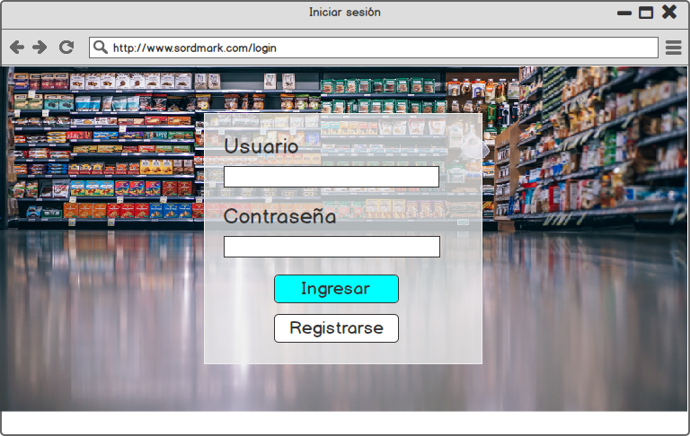

|  |  |  |
| --- | --- | --- |
| # Ref. | | CU0002 |
| Casos de uso | | Registrar usuario |
| Autor | |  |
| Fecha | |  |
| Versión | |  |
| Actores | | Administrador, vendedor, proveedor |
| Tipo | | Primario |
| Descripción | | El usuario digita un nombre de usuario y contraseña en los campos correspondientes y escoge la opción ingresar. El sistema verifica si dicho nombre y contraseña corresponde al mismo usuario. |
| Referencias cruzadas | C.U. | Inicio de sesión a usuarios |
| R.F. |  |
| Precondición | |  |
| Secuencia Normal  ESCENARIO Ingresar al sistema:   1. Este caso de uso empieza cuando el individuo abre el aplicativo web. 2. El sistema presenta al usuario el formulario de login, donde allí se solicita el nombre de usuario y contraseña 3. El usuario llena los campos y da ingresar. 4. Si selecciona ingresar, el sistema verifica datos del usuario | | |
| Post-condición | |  |
| Excepciones | | |
| Frecuencia esperada | |  |
| Prioridad | |  |
| Comentarios | |  |

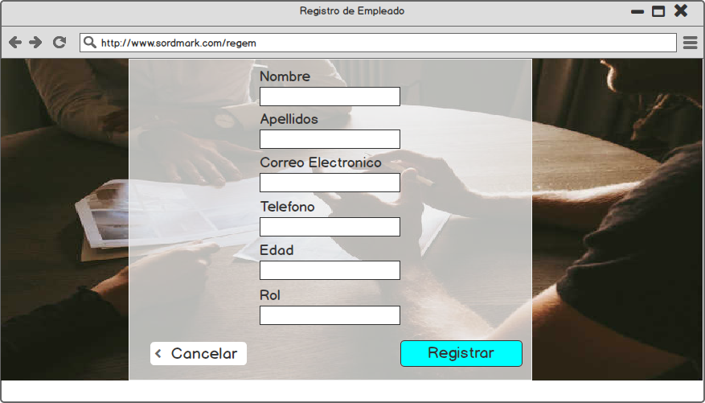

|  |  |  |
| --- | --- | --- |
| # Ref. | | CU0003 |
| Casos de uso | | Modificar |
| Autor | |  |
| Fecha | |  |
| Versión | |  |
| Actores | | Administrador, almacenista, vendedor |
| Tipo | | Primario |
| Descripción | | Los usuarios modifican los datos del inventario así mismo también lo hacen con las ventas |
| Referencias cruzadas | C.U. | Modificar inventario, ventas |
| R.F. |  |
| Precondición | |  |
| Secuencia Normal  ESCENARIO Modificar información:   1. Este caso de uso de uso empieza en cuanto el sistema verifique datos del usuario e ingresa al formulario 2. El sistema presenta un formulario donde en este hay varios botones, en este se encuentra el caso de uso modificar 3. En cuanto el usuario de clic al botón modificar, automáticamente el sistema modificara los datos que desea cambiar | | |
| Post-condición | |  |
| Excepciones | | |
| Frecuencia esperada | |  |
| Prioridad | |  |
| Comentarios | |  |

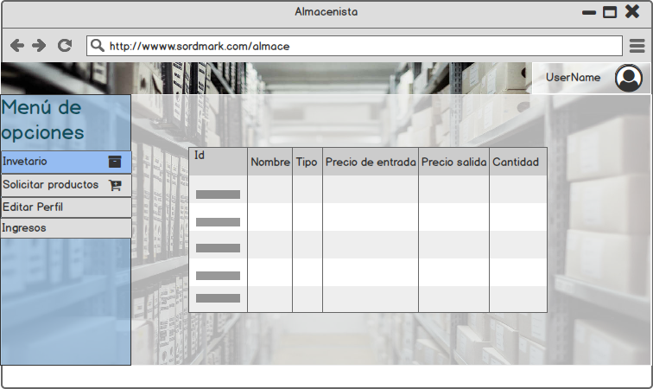

|  |  |  |
| --- | --- | --- |
| # Ref. | | CU0004 |
| Casos de uso | | Actualizar |
| Autor | |  |
| Fecha | |  |
| Versión | |  |
| Actores | | Almacenista, vendedor, dueño y administrador |
| Tipo | | Primario |
| Descripción | | Refrescar, por ejemplo, si se agregan funciones nuevas, eliminan funciones desactualizadas se actualizan los controladores |
| Referencias cruzadas | C.U. | Actualizar inventario |
| R.F. |  |
| Precondición | |  |
| Secuencia Normal  ESCENARIO Actualizar información:   1. Este caso de uso empieza en cuanto el sistema verifique los datos del usuario e ingresa al formulario 2. El sistema presenta un formulario donde en este hay varios botones, en el caso de uso actualizar 3. En cuanto el usuario de clic al botón actualizar, automáticamente el sistema actualizara los datos que registro | | |
| Post-condición | |  |
| Excepciones | | |
| Frecuencia esperada | |  |
| Prioridad | |  |
| Comentarios | |  |

Mockup

|  |  |  |
| --- | --- | --- |
| # Ref. | | CU0005 |
| Casos de uso | | Consultar |
| Autor | |  |
| Fecha | |  |
| Versión | |  |
| Actores | | Administrador, vendedor, almacenista |
| Tipo | | Primario |
| Descripción | | El proceso de inventario en el sistema donde incluirá código de producto, descripción, entradas y salidas.  En el proceso de entradas se reflejarán las compras. Los datos a incluir es el número de factura de compra, la fecha, código del producto, descripción y cantidad comprada.  En el proceso de salidas se refleja las ventas. Los datos a incluir es el número de factura, fecha, código del producto, descripción y cantidad vendida. |
| Referencias cruzadas | C.U. | Consultar inventario |
| R.F. |  |
| Precondición | |  |
| Secuencia Normal  ESCENARIO Consultar información:   1. Este caso de uso de uso empieza en cuanto el sistema verifique datos del usuario e ingresa al formulario 2. El sistema presenta un formulario donde en este hay varios botones, en este se encuentra el caso de uso consultar 3. En cuanto el usuario de clic al botón consultar, automáticamente el sistema consultara la información que desea | | |
| Post-condición | |  |
| Excepciones | | |
| Frecuencia esperada | |  |
| Prioridad | |  |
| Comentarios | |  |

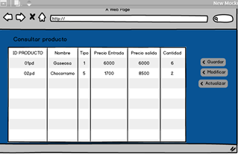

|  |  |  |
| --- | --- | --- |
| # Ref. | | CU0006 |
| Casos de uso | | Registrar |
| Autor | |  |
| Fecha | |  |
| Versión | |  |
| Actores | | Vendedor |
| Tipo | | Primario |
| Descripción | | Permite al usuario autorizado (vendedor) registrar los ingresos y compra de productos.  **Factura de venta**: Permite al usuario (vendedor) tener una relación escrita que se le entrega al cliente detallando la mercancía que le ha vendido. Indicando la cantidad, precio y todas las condiciones de venta |
| Referencias cruzadas | C.U. | Ingresos, ventas, compra de productos |
| R.F. |  |
| Precondición | |  |
| Secuencia Normal  ESCENARIO Registrar información:   1. Este caso de uso empieza en cuanto el sistema verifique los datos del usuario e ingresa al formulario 2. El sistema presenta un formulario donde en este hay varios botones, en este se encuentra el caso de uso registrar 3. En cuanto el usuario de clic al botón registro, automáticamente el sistema dará la opción de registrar lo que desee | | |
| Post-condición | |  |
| Excepciones | | |
| Frecuencia esperada | |  |
| Prioridad | |  |
| Comentarios | |  |

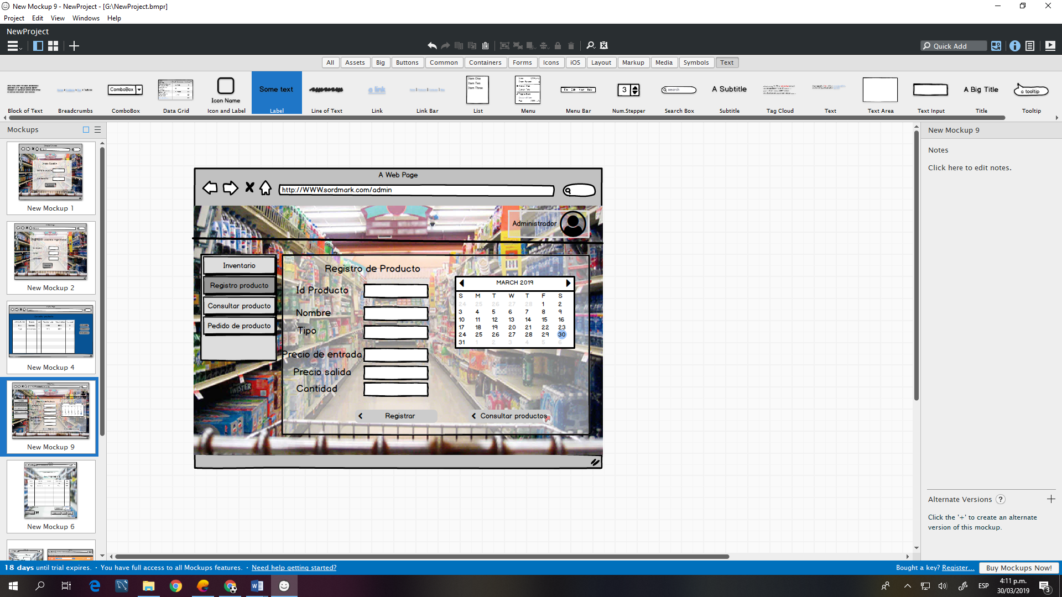

|  |  |  |
| --- | --- | --- |
| # Ref. | | CU0007 |
| Casos de uso | | Recibe información |
| Autor | |  |
| Fecha | |  |
| Versión | |  |
| Actores | | Proveedor |
| Tipo | | Primario |
| Descripción | | Recibir información de los pedidos de productos.  Permite al administrador una vez haya registrado el pedido, suministrar información relevante del mismo a los proveedores.  **Consultar pedidos de productos**: Permite al proveedor ver la información registrada por el administrador. |
| Referencias cruzadas | C.U. | Actualizar inventario |
| R.F. |  |
| Precondición | |  |
| Secuencia Normal  ESCENARIO Enviar información:   1. Este caso de uso empieza en cuanto el usuario (administrador) envía información referente del pedido de productos al proveedor 2. El proveedor recibirá información por medio de correo electrónico o por teléfono | | |
| Post-condición | |  |
| Excepciones | | |
| Frecuencia esperada | |  |
| Prioridad | |  |
| Comentarios | |  |

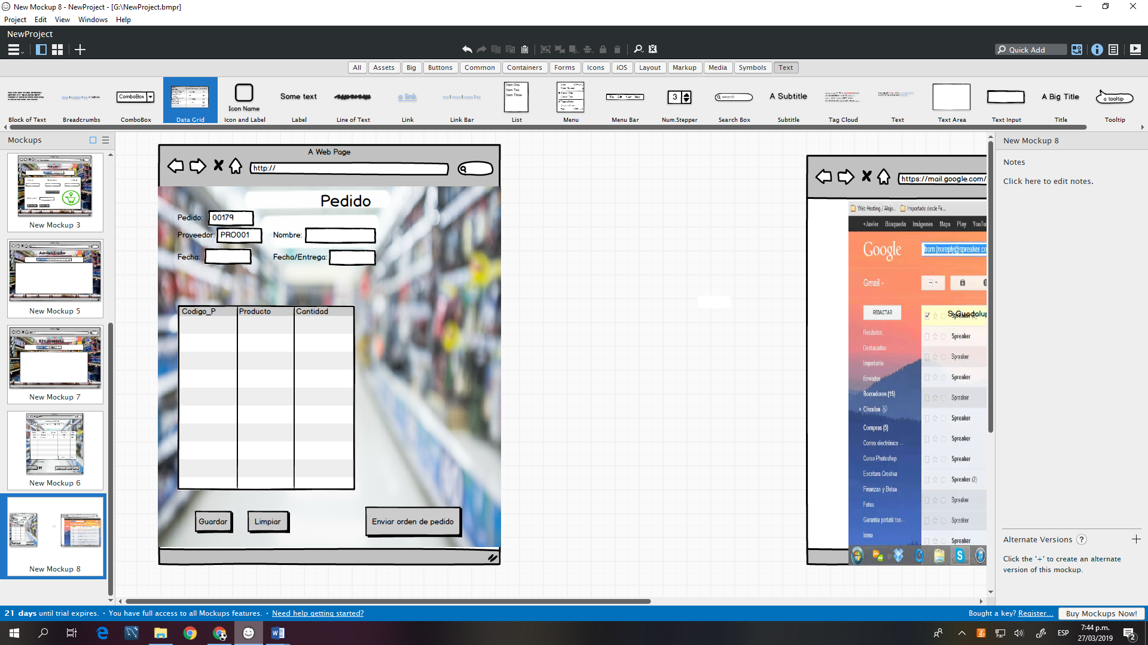

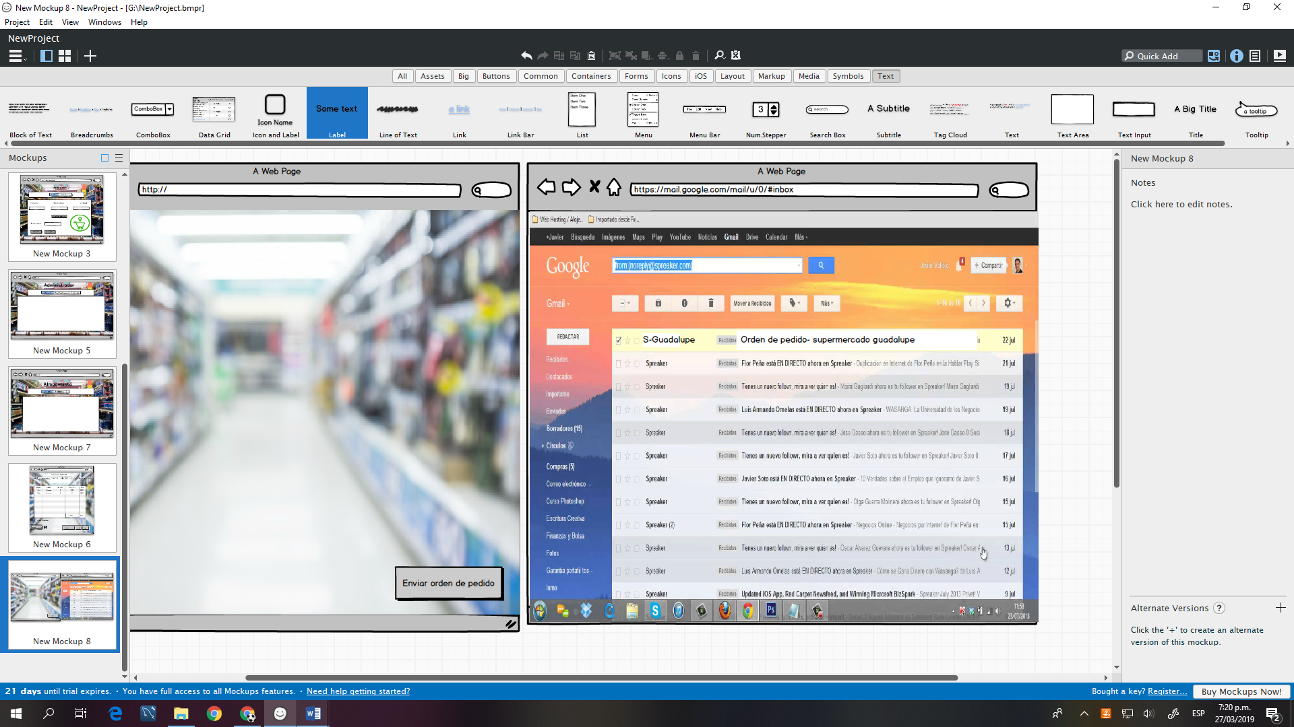

|  |  |  |
| --- | --- | --- |
| # Ref. | | CU0008 |
| Casos de uso | | Recibir factura |
| Autor | |  |
| Fecha | |  |
| Versión | |  |
| Actores | | Cliente |
| Tipo | | Primario |
| Descripción | | **Gestionar facturación:** Permite al usuario imprimir facturas de la mercancía vendida.  **Factura de venta**: Permite al usuario (vendedor) tener una relación escrita que se le entrega al cliente detallando la mercancía que le ha vendido. Indicando la cantidad, precio y todas las condiciones de venta. |
| Referencias cruzadas | C.U. | Recibir factura |
| R.F. |  |
| Precondición | |  |
| Secuencia Normal  ESCENARIO Realizar factura:   1. Este caso de uso empieza en cuanto el usuario (vendedor) realiza la factura de compra y la entrega al cliente. | | |
| Post-condición | |  |
| Excepciones | | |
| Frecuencia esperada | |  |
| Prioridad | |  |
| Comentarios | |  |

